2019-2020 EĞİTİM-ÖĞRETİM YILI LİSESİ 9.SINIFLAR 1.DÖNEM KİMYA 1.YAZILI SORULARI A GRUBU
AD VE SOYAD :
NO VE SINIF :
1)Simya ile kimya arasındaki 3 farkı yazınız?
a)______________________________________________________________________________________
b)______________________________________________________________________________________
c)___________________________________________
2)Laboratuvar güvenlik kurallarından 4 tanesini yazınız?
a)__________________________________________
____________________________________________
b)______________________________________________________________________________________
c)___________________________________________
d)__________________________________________
3)Aşağıdaki kimya alt dallarının çalışma alanlarını birer cümle ile yazınız?
a)Analitik Kimya :

b)Organik Kimya :
4) Aşağıda geleneksel adları verilen bileşiklerin formüllerini yazınız?
a)Zaç yağı :___________________________
b)Tuz ruhu :___________________________
c)Kezzap :___________________________
d)Kireç taşı :____________________________
e)Nişadır :_____________________________
5) Aşağıda adı verilenlerin sembollerini , sembolü verilenlerin adlarını karşısındaki boşluklara yazınız?
a)Berilyum :_________ f)Mg :____________
b)Helyum :___________ g)Pb :_____________
c)Çinko :__________ h)Na :_____________
d)Potasyum :__________ I)Cu :____________
6)Element sembolleri ile ilgili yargılarından hangileri doğrudur?

7)Kavram haritasında verilenlerden kaç tanesi doğrudur?

8)Eski çağ insanlarının keşfettiği buluşlardan 5 tanesini yazınız ?
a)
b)
c)
d)
e)
https://www.sorubak.com
9)Aşağıdaki laboratuvar güvenlik işaretlerinin anlamını yazınız ?
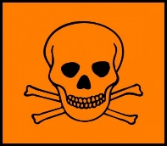

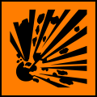

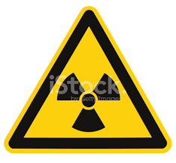

10)Aşağıdaki laboratuvar malzemelerinin adlarını yazınız ?

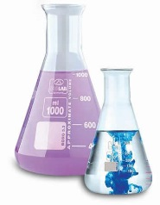

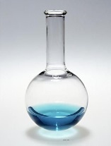

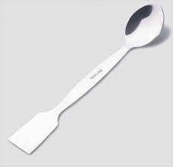

11)Aşağıda bazı cisimler verilmiştir.Bu cisimlerin yapımlarında kullanılan elementlerin sembollerini yazınız?
a) Çeyrek Altın :
b) Bakır Cezve :
c) Alüminyum çerçeve :
12)Kavram haritasında verilenlerden kaç tanesi doğrudur?

13) Kavram haritasında verilenlerden kaç tanesi hatalıdır ?

